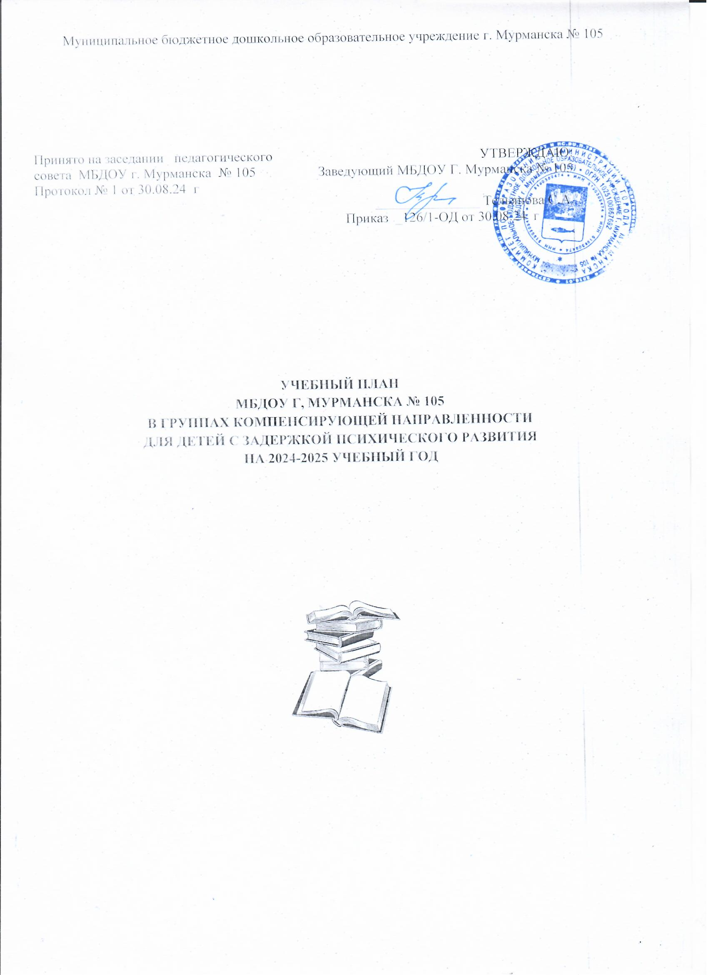

Муниципальное бюджетное дошкольное образовательное учреждение г. Мурманска № 105

Принято на заседании педагогического совета МБДОУ г. Мурманска № 105  Протокол № 1 от 30.08.24 г | УТВЕРЖДАЮ:  Заведующий МБДОУ Г. Мурманска № 105  _______________ Тельянова С.А.  Приказ _126/1-ОД от 30.08.24 г

УЧЕБНЫЙ ПЛАН
МБДОУ Г, МУРМАНСКА № 105
В ГРУППАХ КОМПЕНСИРУЮЩЕЙ НАПРАВЛЕННОСТИ
ДЛЯ ДЕТЕЙ С ЗАДЕРЖКОЙ ПСИХИЧЕСКОГО РАЗВИТИЯ
НА 2024-2025 УЧЕБНЫЙ ГОД



ПОЯСНИТЕЛЬНАЯ ЗАПИСКА
В МБДОУ г. Мурманска № 105 в группах компенсирующей направленности для детей с задержкой психического развития в 2024-2025 учебном году реализуются:

Адаптированная образовательная программа дошкольного образования для детей с задержкой психического развития МБДОУ г. Мурманска № 105, разработанная с учетом федеральной адаптированной программы дошкольного образования в соответствии с ФГОС ДО.

Учебный планы МБДОУ № 105 разработаны в соответствии с:
- Федеральным Законом от 29.12.2012г. № 273-ФЗ «Об образовании в РФ»;
- Приказом Минобрнауки РФ от 17.10.2013г. №1155 «Об утверждении федерального государственного образовательного стандарта дошкольного образования»;
- Приказ Министерства просвещения Российской Федерации от 31.07.2020 № 373 "Об утверждении Порядка организации и осуществления образовательной деятельности по основным общеобразовательным программам - образовательным программам дошкольного образования"
- СП 2.4. 3648 – 20 «Санитарно – эпидемиологические требования к организации воспитания и обучения, отдыха и оздоровления детей и молодежи»
- Письмом Министерства образования Российской Федерации от 14.03.2000 № 65/23-16 «О гигиенических требованиях к максимальной нагрузке на детей дошкольного возраста в организованных формах обучения»;
- Письмом Министерства образования и науки Российской Федерации от 31.05.2007 № 03-1213 «О методических рекомендациях по отнесению дошкольных образовательных учреждений к определенному виду»;
- Адаптированная образовательная программа дошкольного образования для детей с задержкой психического развития МБДОУ г. Мурманска № 105.
Учебный план является нормативным актом, устанавливает перечень образовательных областей и объем учебного времени, отводимого на проведение образовательной деятельности в соответствии с адаптированной образовательной программой дошкольного образования и ФГОС ДО. В учебном плане указывается объем занятий, необходимых для освоения программного материала в неделю, формы и виды организации детской деятельности.
Организованные формы обучения дошкольников планируются и проводятся с 01 сентября по 31 мая. Учебный год в ДОУ составляет 36 недель (без учета каникул). В дни каникул исключаются занятия, требующие высокой умственной нагрузки. Приоритет отдается физкультурным досугам, занятиям художественно-эстетического цикла. Объем учебной нагрузки в течение недели определен в соответствии с СП 2.4. 3648 – 20 «Санитарно – эпидемиологические требования к организации воспитания и обучения, отдыха и оздоровления детей и молодежи».
Календарный учебный график в группах компенсирующего вида для детей с ЗПР
муниципального бюджетное дошкольного образовательного
учреждения г. Мурманска № 105
 | Содержание | Возрастные группы
 | Содержание | 1 ЗПР | 2 ЗПР
1 | Количество возрастных групп | 1 | 1
2 | Начало учебного года | 01.09.2024
3 | Окончание учебного года | 31.05.2025
4 | Зимние каникулы | 30.12.24 – 12.01.25
5 | Летние каникулы | 01.06.2025 – 31.08.2025 г.
6 | Продолжительность учебной недели | 5 дней | 5 дней
7 | Выходные дни | Суббота, воскресенье, праздничные дни, установленные  законодательством РФ
8 | Продолжительность учебного года, в т. ч. по полугодиям | 38  недель | 36  недель
8 | I полугодие:  01.09.2024 – 22.12.2024 | 17  недель | 17  недель
8 | II полугодие:  13.01.2025 -31.05.2025 | 21  недель | 19  недель
9 | Адаптационный период | с 01.09.2024 по 13.09.2024 г.
10 | Первичный мониторинг | с 01.09.2024 по 13.09.2024 г.
11 | Итоговый мониторинг | 19.05.2025-31.05.2025

Выходные дни в соответствии с календарем на 2024 и 2025 годы.
Режим работы: дошкольное образовательное учреждение функционирует в режиме пятидневной рабочей недели с 07.00 до 19.00.
Объем недельной нагрузки непосредственно образовательной деятельности, включая реализацию дополнительных образовательных программ:
1-я группа ЗПР -2 часа 30 мин
2-я группа ЗПР -5 часов 50 минут
Продолжительность непрерывной непосредственной образовательной деятельности не превышает для детей:
- 1-3 лет –10 минут
- 3-4 лет – не более 15 минут
- 4-5 лет – не более 20 минут
- 5-6 лет – не более 25 минут
- 6-7 лет - не более 30 минут
- Продолжительность перерыва для отдыха детей между НОД в соответствии СП 2.4. 3648 – 20 «Санитарно – эпидемиологические требования к организации воспитания и обучения, отдыха и оздоровления детей и молодежи» – не менее 10 минут.
Требования к организации образовательного процесса
(СП 2.4. 3648 – 20 «Санитарно – эпидемиологические требования к организации воспитания и обучения, отдыха и оздоровления детей и молодежи»)
Показатель | Организация, возраст | Норматив
Начало занятий, не ранее | Все возрастные группы | 08.00
Окончание занятий, не позднее | При реализации программ ДО | 17.00
Продолжительность занятий для детей дошкольного возраста, не более | от 5 до 6 лет | 25 мин
 | от 6 до 7лет | 30 мин
Продолжительность дневной суммарной образовательной нагрузки для детей дошкольного возраста, не более | от 5 до 6 лет | 50 мин или 75 при организации 1 занятия после дневного сна
 | от 6 до 7лет | 90 мин
Перерывы между занятиями, не менее | Все возрасты | 10 мин
СТРУКТУРА ОБРАЗОВАТЕЛЬНОГО ПРОЦЕССА В ДОУ
Учебный день делится на три блока:
- утренний образовательный блок — продолжительность с 7.00 до 9.00 часов — включает в себя:
- самостоятельную деятельность ребенка и его совместную деятельность с воспитателем.
- развивающий блок — продолжительность с 9.00 до 10.50 часов - представляет собой
—организованное обучение в форме организованной образовательной деятельности;
3) вечерний блок — продолжительность с 15.20 до 19.00 часов — включает в себя:
- факультативные занятия;
- совместную деятельность воспитателя с ребенком;
- свободную самостоятельную деятельность детей;
- занятия художественно-эстетического и физкультурно-оздоровительного направления.

Распределение количества занятий основано на принципах:
- соблюдение права воспитанников на дошкольное образование;
- дифференциации и вариативности, которое обеспечивает использование в педагогическом процессе модульный подход;
- соотношение между инвариантной (90% от общего нормативного времени, отводимого на освоение основной образовательной программы дошкольного образования) и вариативной (10% от общего нормативного времени, отводимого на освоение основной образовательной программы дошкольного образования) частями учебного плана;
- сохранение преемственности между инвариантной (обязательной) и вариативной (модульной) частями;
- отражение специфики МБДОУ № 105: группы для детей с ОВЗ;
- учёт особенностей возрастной структуры;
- учет приоритетного направления деятельности –речевое развитие воспитанников.
В структуре учебного плана выделяются обязательная часть и часть формируемая участниками образовательных отношений с учетом возрастных возможностей и индивидуальных различий (индивидуальных траекторий развития) детей.
Инвариантная часть учебного плана обеспечивает реализацию содержания адаптированная образовательная программа дошкольного образования для детей с задержкой психического развития МБДОУ г. Мурманска № 105, разработанной с учетом федеральной адаптированной программы дошкольного образования в соответствии с ФГОС ДО и составляет около 90% от общего объема.
Вариативная часть реализуется в части регионального компонента. Ознакомление воспитанников с ЗПР с региональными особенностями Мурманской области направлено на достижение цели - воспитание гражданина и патриота своей страны через приобщение дошкольников к культурному наследию русского народа и формирование у них чувства сопричастности к малой родине.
Задачи:
- познакомить детей с культурными традициями, фольклором русского народа;
- познакомить с местными народными промыслами, творчеством народных умельцев, предметами старинного быта, народным костюмом;
- прививать любовь к природе Мурманской области;
- формировать у детей чувство сопричастности себя и своей семьи к историческим и культурным событиям родного города и страны;
- дать первичные представления о культурных и исторических достопримечательностях города Мурманска;
- воспитывать желание сохранять и приумножать наследие предков;
- выявлять и поддерживать семейные традиции.
Представления о малой родине являются содержательной основой для осуществления разнообразной детской деятельности. Поэтому данное содержание может успешно интегрироваться практически со всеми образовательными областями.
Данная часть образовательного процесса составляет около 10% от общего объема.

Содержание воспитательно-образовательного процесса включает совокупность образовательных областей, которые обеспечивают разностороннее развитие детей с учетом их возрастных и индивидуальных особенностей:
- социально-коммуникативное развитие;
- познавательное развитие;
- речевое развитие;
- художественно-эстетическое развитие;
- физическое развитие.

Каждая образовательная область включает в себя следующие структурные единицы:

Образовательная область «Социально-коммуникативное развитие»:
- Социализация, развитие общения, нравственное и патриотическое воспитание.
- Ребенок в семье и сообществе;
- Самообслуживание, самостоятельность, трудовое воспитание;
- Формирование основ безопасного поведения.
Образовательная область «Познавательное развитие»:
- сенсорное развитие;
- развитие познавательно-исследовательской деятельности;
- формирование элементарных математических представлений;
- формирование целостной картины мира, расширение кругозора.

Образовательная область «Речевое развитие»:
- развитие речи;
- приобщение к художественной литературе.

Образовательная область «Художественно-эстетическое развитие»:
- "Художественное творчество";
- "Музыкальная деятельность";
- "Конструктивно-модельная деятельность".

Образовательная область «Физическое развитие»:
- формирование начальных представлений о здоровом образе жизни.
- физическая культура.

Реализация Плана предполагает обязательный учет принципа интеграции образовательных областей в соответствии с возрастными возможностями и особенностями воспитанников, спецификой и возможностями образовательных областей.
Реализация образовательных областей происходит в следующих видах образовательной деятельности:
Форма организации | Виды деятельности
Образовательная деятельность | Познавательно-исследовательская  Наблюдение, рассуждение, экспериментирование
Образовательная деятельность | Игра, самообслуживание, элементарный бытовой труд, общение
Образовательная деятельность | Коммуникация
Образовательная деятельность | Изобразительная: Рисование, Лепка, Аппликация, рукоделие, конструирование
Образовательная деятельность | Слушание, исполнение на музыкальных инструментах, танец, пение, двигательная
Образовательная деятельность | Двигательная (физическая культура в помещении)
Образовательная деятельность | Двигательная (Физическая культура на прогулке)
Образовательная деятельность в ходе  режимных моментов | Утренняя гимнастика
Образовательная деятельность в ходе  режимных моментов | Комплексы закаливающих процедур
Образовательная деятельность в ходе  режимных моментов | Гигиенические процедуры
Образовательная деятельность в ходе  режимных моментов | Ситуативные беседы при проведении режимных моментов
Образовательная деятельность в ходе  режимных моментов | Чтение художественной литературы
Образовательная деятельность в ходе  режимных моментов | Дежурства
Образовательная деятельность в ходе  режимных моментов | Прогулка
Образовательная деятельность в ходе  режимных моментов | Индивидуальные занятия
Самостоятельная деятельность детей | Игра
Самостоятельная деятельность детей | Самостоятельная деятельность детей в центрах

Образовательная область «Художественно-эстетическое развитие» представлена занятиями (лепка, аппликация, рисование). Предусмотрено чередование лепки и аппликации. Рисование, как и музыка, проходит отдельным занятием. "Конструктивно-модельная деятельность" реализуется в совместной образовательной деятельности в процессе режимных моментов.

Образовательная область «Физическое развитие» прописана как «физкультура». В объеме образовательной нагрузки 3 занятия в неделю, 2 из которых для детей дошкольного возраста проводится в спортивном зале и одно на улице.

Образовательная деятельность в ДОУ строится по принципу тематического планирования. Все виды основной образовательной деятельности по общеразвивающему и коррекционному направлениям в течение недели объединяются единой лексической темой, которые запланированы на год и могут варьироваться педагогами в течение месяца в связи со значимостью и актуальностью происходящих событий.
Учебный план в группах для детей с ОВЗ в своей структуре имеет коррекционную направленность.
Коррекционное направление учебного плана включает в себя коррекцию различных нарушений.
В сентябре проводится предварительная диагностика, которая позволяет выявить уровень развития вновь поступивших детей и уровень сформированности умений и навыков детей, продолжающих курс коррекционно – развивающего обучения, разрабатывается индивидуальное перспективное планирование на текущий учебный год для каждого ребенка.
Коррекционно-развивающие занятия учителя – логопеда, учителя - дефектолога проводятся малыми подгруппами или индивидуально. Подгруппы формируются на основе анализа диагностических данных, на основе сходства проблем. Занятия учителя – логопеда направлены на коррекцию звукопроизношения.
Занятия педагога-психолога не включены в учебный план, направлены на развитие эмоционально-волевой сферы детей и формирование положительных личностных качеств, совершенствование адаптационных механизмов, развитие регуляции деятельности и поведения, предупреждение школьной дезадаптации.
Задачи образовательной области «Речевое развитие» реализуются с осуществлением коррекционной направленности учителем-логопедом. Чтение художественной литературы представлено в части взаимодействия взрослого с детьми и осуществляется ежедневно во 2 – ю половину дня.
Образовательная область «Физическое развитие» планируется инструктором по физической культуре с осуществлением коррекционной направленности.
Возрастные образовательные нагрузки в соответствии с СП 2.4. 3648 – 20 «Санитарно – эпидемиологические требования к организации воспитания и обучения, отдыха и оздоровления детей и молодежи»
Группа | Количество учебных  часов  в неделю | Количество учебных  часов  в месяц | Количество учебных часов в год | Продолжител.  Образоват. деятельности | Общее время образоват. деятельности  в неделю
ЗПР 1  (3-5 лет) | 10 | 40 | 360  (из расчета 36 учебных  недель) | не более  15 мин. | 2 ч.30 мин.
ЗПР 2  (5 – 7 лет) | 15 | 60 | 540  (из расчета 36 учебных  недель) | не более  25 мин. | 6 ч.15 мин.

Учебный план ДОУ, реализующего адаптированную образовательную программу дошкольного образования.

Учитывая требования к организации режима дня и учебных занятий, максимально допустимый объём образовательной нагрузки не должен превышать нормы в соответствии с нормативными документами. В середине занятия проводится физкультминутка. Перерыв между занятиями не менее 10 минут.

Образовательная область | Название ОД | I ЗПР | II ЗПР
Познавательное развитие | ФЭМП | индивидуально | 2
Познавательное развитие | Ознакомление с окруж. миром | индивидуально | 2
Познавательное развитие | Социализация | 1 | 1
Речевое развитие | Развитие речи | индивидуально | 1
Речевое развитие | Подготовка к обучению грамоте | - | 1
Речевое развитие | Чтение худож. литературы | 1 | 1
Физическое развитие | Физическая культура | 3 | 3
Художественно-эстетическое развитие | Музыка | 2 | 2
Художественно-эстетическое развитие | Рисование | 2 | 1
Художественно-эстетическое развитие | Лепка | 0,5 | 0,5
Художественно-эстетическое развитие | Аппликация | 0,5 | 0,5
 | Логопедическое | индивидуально | индивидуально
Итого |  | 10 | 15

Учебный план в группах компенсирующего вида для детей с тяжелыми нарушениями речи
муниципального бюджетное дошкольного образовательного
учреждения г. Мурманска № 105

№ |  | 1 ЗПР |  |  |  | 2 ЗПР
1. | Образовательная область | в неделю |  | в месяц | в год | в неделю | в месяц | в год
 |  | Количество занятий
1.1 | Познавательное развитие | ИНДИВИДУАЛЬНО |  |  |  | 4 | 16 | 144
 | Ознак. с окр. миром | ИНДИВИДУАЛЬНО |  |  |  | 2 | 8 | 72
 | ФЭМП | ИНДИВИДУАЛЬНО |  |  |  | 2 | 8 | 72
1.2 | Речевое развитие | 1 | 4 |  | 36 | 3 | 12 | 108
 | Развитие речи | ИНДИВИДУАЛЬНО |  |  |  | 1 | 4 | 36
 | Подготовка к обучению грамоте | - |  |  |  | 1 | 4 | 36
 | Чтение художествен. литературы | 1 |  | 4 | 36 | 1 | 4 | 36
 | Коррекционные занятия | ИНДИВИДУАЛЬНО |  |  |  | ИНДИВИДУАЛЬНО
1.3 | Художеств. -эстетическое развитие | 5 |  | 20 | 180 | 4 | 16 | 144
 | Музыка | 2 |  | 8 | 72 | 2 | 8 | 72
 | Художествен. творчество  - рисование  - лепка  -аппликация | 2  0,5  0,5 |  | 8  2  2 | 72  18  18 | 1  0,5  0,5 | 4  2  2 | 36  18  18
1.4 | Физическое развитие | 3 |  | 12 | 108 | 3 | 12 | 108
 | Физическая культура в помещении | 2 |  | 8 | 72 | 2 | 8 | 72
 | Физическая культура на прогулке | 1 |  | 4 | 36 | 1 | 4 | 36
1.5 | Социализация | 1 |  | 4 | 36 | 1 | 4 | 36
 | Итого: | 10 |  | 40 | 360 | 15 | 60 | 540
 |  | 2 ч.30 мин. |  |  |  | 6 ч.15 мин.

